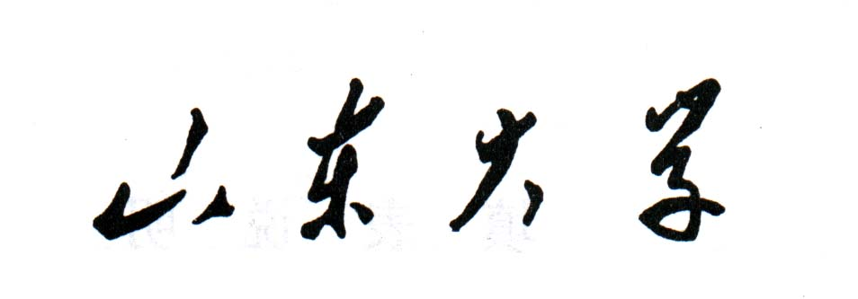
硕士学位论文匿名评阅书
(科学学位)

申请人所在单位(申请人填写)：

学 科 专 业(申请人填写)：

研 究 方 向(申请人填写)：

论 文 编 号（学校或学院编写）：

山东大学学位评定委员会办公室制
(2011年版此表请反正面打印)

（本页将由校学位办公室取下保存，并负责保密）
教授：
按照学位授予的有关规定，申请硕士学位的学位论文需在答辩前聘请专家进行评阅，鉴于您在本学科的造诣和学术声望，特聘请您为我校硕士学位论文评阅人，希望您能在百忙中抽出时间对论文进行评阅。
对论文的评价请按《山东大学硕士学位论文评阅书》的要求填写。阅毕请于 年 月 日前将论文评阅书送贵单位研究生院（部、处）一并寄回我校研究生院学位办公室。我们当有薄酬致谢。
山东大学学位办公室（盖章）
年 月 日
地址：山东省济南市山大南路27号 邮编：250100
校学位办联系人：吕光平 电话：（0531）88364801；88564801
传真：（0531）88564800
论 文 评 阅 人 简 况
姓 名： 专业技术职务：
专业、研究方向： 所在单位：
联系地址： 邮政编码：
联系电话：
对学位论文所涉及的内容的熟悉程度（请在相应的□内划“√”）
□很熟悉 □比较熟悉 □ 一般 □ 不够熟悉
本页以下内容由山东大学学位办公室填写
作者姓名 |  | 评阅结果 | 优秀 良好 合格 不合格

山东大学硕士学位论文匿名评阅书
（科学学位）
山东大学学位评定委员会办公室（盖章）
作者姓名  (学位办填写) |  |  | 专业（二级学科名称）  (申请人填写)
论文题目
(申请人填写)
以下内容请评阅人用碳素钢笔填写
评  阅  提  纲 | 1、论文选题的理论意义或实用价值；  2、论文所反映的作者对国内外动态以及本学科领域前沿知识的了解程度以及对文献资料的掌握及综述能力；  3、作者已掌握的基础理论、专业知识、基本研究方法和技能以及具有的独立进行科研工作的能力；论文的新见解、新观点、新方法；  4、论文的规范性及文字表达能力；材料的真实性和结论的合理性；概念清晰与分析严谨的程度;  5、论文是否达到硕士学位论文水平要求，是否同意组织答辩。
评 阅 意 见

共2页 第1页

对学位论文的总体评价及结论（请在相应项上划“√”）
优秀——本论文已达到硕士学位论文水平要求，同意进行答辩并申请硕士学位。
良好——本论文已达到硕士学位论文水平要求，同意略作修改后进行答辩并申请硕士学位。
合格——本论文基本达到硕士学位论文水平要求，但需对论文做较大修改，经所在学位评定分委员会组织
专家认定，确认论文已达到硕士学位论文水平要求后方可答辩并申请学位，否则半年后再申请答辩。
不合格——本论文未达到硕士学位论文水平要求，不同意进行答辩。
山东大学学位委员会办公室制
共2页 第2页

